PB / 1. g fysik

Gay-Lussacs 1. lov – (Lufttermometeret)
I dette forsøg skal vi undersøge sammenhængen mellem trykket P og temperaturen t målt i ⁰C, for en indespærret luftart, hvor rumfanget V holdes konstant. Vi vil vise, at der er en lineær sammenhæng mellem t og P, hvor (t, P)-grafen skærer temperaturaksen ved -273 ⁰C. Denne temperatur kaldes det absolutte nulpunkt.

Dermed viser vi, at den absolutte temperatur er bestemt ved: $T/K=t/{}C+\text{273}\text{.}\text{15}$

Forsøgets udførelse:
- Ved hjælp af en Logger Pro og LabPro måles gastrykket i et kobberrør, der er anbragt i en elkedel. Vi starter med at komme koldt vand i kedlen. Vi måler trykket i beholderen og temperaturen i vandet samtidig med at elkedlen varmes op.

- Målemetode: Der anvendes ”Time Graph” med 5 sekunder i mellem hver måling, og der fortsættes indtil vandet koger.

- Evt. kan forsøget laves både med et starttryk lig med atmosfærens og gentages med et lavere starttryk. Derved kan man eftervise, at loven (den lineære sammenhæng) og det absolutte nulpunkt er uafhængig af starttemperaturen.

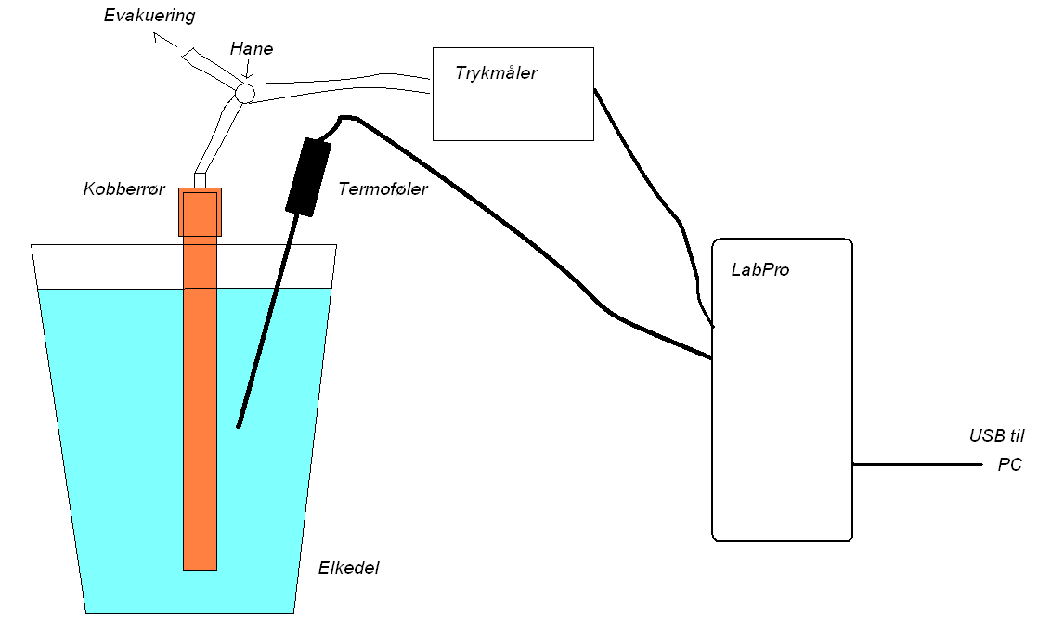

Databehandling:
- Tegn (t, P)-grafen og bestem den bedste rette linie ved hjælp af Logger Pro. Kopier grafen over i dette Word-dokument.

- Bestem (beregn) det absolutte nulpunkt, dvs. den temperatur ved hvilken grafen skærer
1. aksen (temperatur-aksen).

- Er loven bekræftet? – Anfør evt. nogle fejlkilder, som kan have influeret på målingerne, og forklar på hvilken måde de kan have påvirket resultatet i op eller nedadgående retning.

